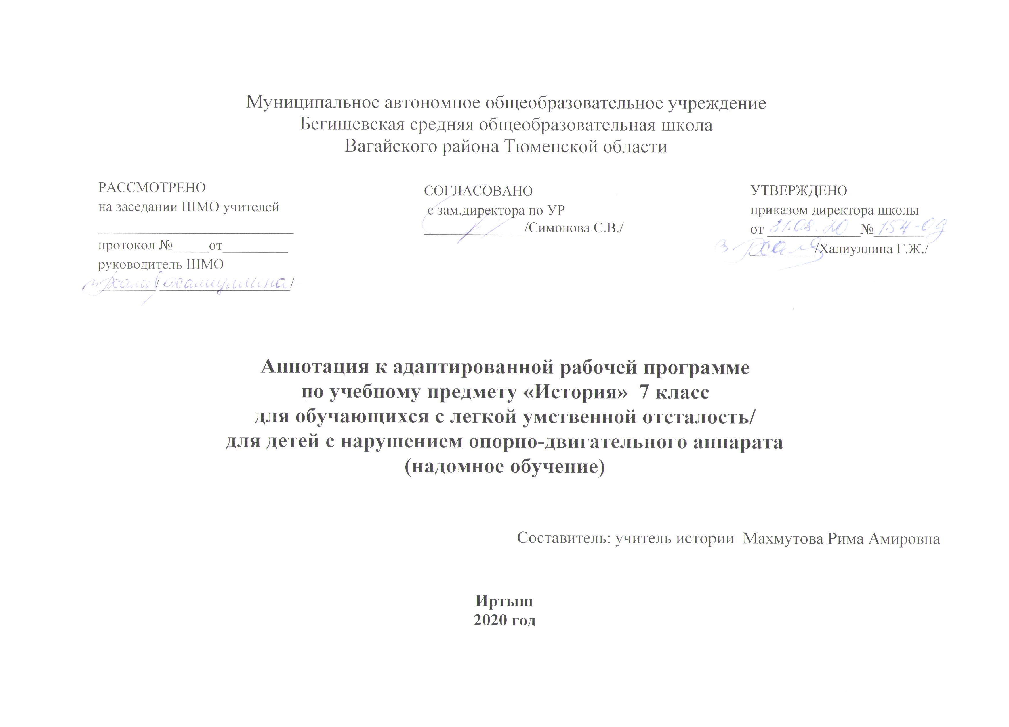

Аннотация к рабочим программам разрабатывается на основе следующих нормативных документов:
- Закон РФ «Об образовании в Российской Федерации» от 29 декабря 2012 года № 273- ФЗ;
- Порядок организации и осуществления образовательной деятельности по основным общеобразовательным программам - образовательным программам начального общего, основного, общего и среднего общего образования (утвержден приказом Минобрнауки России от 30.08.2013 № 1015;
- Приказ Минобрнауки России от 6 октября 2009г. № 373 «Об утверждении федерального государственного образовательного стандарта начального общего образования»;
- Приказ Минобрнауки России от 17 декабря 2010г. № 1897 «Об утверждении федерального государственного образовательного стандарта основного общего образования»;
- Приказ Минобразования РФ от 5 марта 2004 г. N 1089 "Об утверждении федерального компонента государственных образовательных стандартов начального общего, основного общего и среднего (полного) общего образования";
- Приказ Министерства образования и науки Российской Федерации от 31.12.2015г. № 1576 «О внесении изменений в федеральный государственный образовательный стандарт начального общего образования, утвержденный приказом Министерства образования и науки Российской Федерации от 6 октября 2009г. № 373»;
- Приказ Министерства образования и науки Российской Федерации от 31.12.2015г. № 1577 «О внесении изменений в федеральный государственный образовательный стандарт основного общего образования, утвержденный приказом Министерства образования и науки Российской Федерации от 17 декабря 2010г. № 1897»;
- Приказ Минобрнауки России от 07.06.2017 N 506 "О внесении изменений в федеральный компонент государственных образовательных стандартов начального общего, основного общего и среднего (полного) общего образования, утвержденный приказом Министерства образования Российской Федерации от 5 марта 2004 г. N 1089";
- Устав МАОУ Бегишевская СОШ;
- Авторская программа;
- Учебный план МАОУ Бегишевской СОШ.

Освоение учебного материала в 2020-2021 учебном году осуществляется по следующему календарному учебному графику: 0.5 академического часа в неделю, общей трудоёмкостью учебного материала 17 академических часов в год для индивидуального обучения на дому.

Изучение истории Отечества в 7 классе направлено на достижение следующих целей:
- Формирование представлений об истории Отечества как части общемирового исторического процесса;
- Формирование представлений о ключевых событиях истории России, эволюции России как государства;
- Формирование представлений о жизни, быте, обычаях людей, населяющих нашу страну и нашу область;
- Дать характеристику выдающихся личностей истории Отечества и их восприятие в современном мире.
В результате изучения данного предмета реализуются следующие задачи:
- Составить у учащихся целостное представление об историческом процессе;
- Сформировать системное освещение истории Отечества в контексте единого мировосприятия;
- Выработать ценностные ориентиры на основе социального, культурного, духовного опыта предыдущих поколений.
При составлении рабочей программы использовался учебно-методический комплект: курса истории Отечества для учащихся соответствующая программам специальных коррекционных учреждений VIII вида под редакцией Бгажноковой И. М.., рекомендованная Министерством образования и науки РФ и адаптированная под использование в учебно-воспитательном процессе при обучении детей с ограниченными возможностями здоровья.
Данная рабочая программа может быть реализована при использовании традиционной технологии обучения, а также элементов других современных образовательных технологий, передовых форм и методов обучения. Таких как проблемный метод, развивающее обучение, информационно-коммуникационные технологии, контроль знаний и др. в зависимости от склонностей, потребностей, возможностей и способностей учащегося. При этом адаптация учебного материала под особые образовательные потребности учащихся с нарушением интеллекта осуществляется посредством перераспределения учебного материала курса истории Отечества 7 класса в соответствии с индивидуальными особенностями учащихся, использование технологий поддерживающей педагогики, дозирования учебного материала и пр.

Учебно-методические средства обучения
1. Программы для классов специальных (коррекционных) школ VIII вида. под редакцией И.М. Бгажноковой.
Для учащихся:
1. История Отечества 7 класс, М., «Просвещение», 2018 г. с. 221
Для учителя:
История Отечества в 7 классе специальной (коррекционной) М., «Просвещение», 2018 г., с.221
А.А. Данилов, Л.Г. Косулина «История России конец XVI-XVIII век. Поурочные разработки». 7 класс. М., Просвещение, 2007 г.
Интернет-ресурсы:
1. http://минобрнауки.рф/
2. http://www.edu.ru/
3. https://infourok.ru
4. https://pedsovet.or

